Тема: Слагаемые, сумма.
Цели: 1. Познакомить и формировать умение пользоваться математическими терминами «сумма», «слагаемое»
2.Совершенствовать вычислительных навыков;
3. Развивать математическую речь, интерес к математике
Воспитывать самостоятельность, дисциплинированность, умение работать в коллективе
Тип урока: изучение нового материала.
Оборудование: компьютер, слайд, веера, магнитные доски, домики, таблички с записями «Сумма», «Слагаемое».

Ход урока:
1.Установление психологического комфорта.
- Придумано кем-то
При встрече здороваться.
Доброе утро! Доброе утро!
Доброе утро, солнцу и птицам!
Доброе утро, улыбчивым лицам!

1 слайд
Я очень хочу, чтобы у всех сегодня было доброе утро, добрый день.

2 слайд
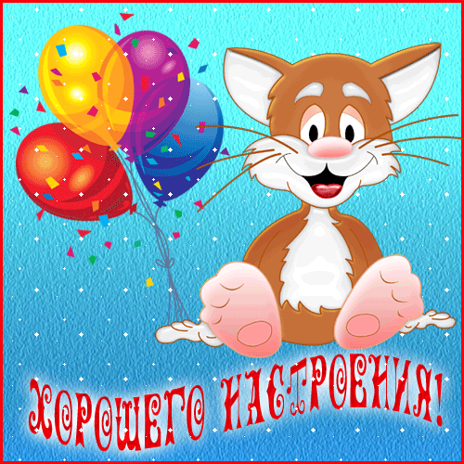

-Ребята, сегодня необычный день. К нам на урок пришли гости. Давайте поприветствуем их и подарим свои улыбки. Садитесь.

2. Актуализация знаний.

( Слышится стук в дверь)

- Ребята. К нам кто-то стучится. Давайте поднимемся вот по этой лесенке и встретим его. Чтобы получилось быстрее, будем подниматься через ступеньку, то есть называть числа через одного.

3 слайд

( Чтение чисел)
- А какие числа пропущены?
-1,3,5,7,9. ( щелчок по кнопке)
- Что можете сказать об этих числах?
- Это однозначные числа.
- Скажите предыдущее число числа 5.
- Какое число следует за числом 6?
- Какое число стоит между тремя и пяти?
- Какое число следует за числом 8?
- Что можете сказать о числе 9 ?
- 9 – обозначает 9 предметов, находится на девятом месте, меньше 10, но больше 8 на 1).
- Вот мы поднялись до дверей, но дверь почему-то не открывается. Как вы думаете, как мы откроем дверь?
- Ключом.
- Правильно . Давайте сделаем ключ. А для этого нам понадобятся карандаши и листочки.
От точки проведите отрезок на 3 клетки вправо, 1 клетку вниз, 3 вправо, 1 вверх, 1 вправо, 2 вниз, 4 влево, 1 вниз, 3 влево, 3 вверх.

5 слайд.

- Смотрите, благодаря вашим ключам дверь открылась. Кого мы там видим?

-Что можете сказать о почтальоне?

- Да, ребята, работа почтальона очень трудна. В любую погоду ему приходится разносить почту. Не всегда бывает легко отыскать нужный номер дома. Вот и сейчас Печкину требуется наша помощь. Давайте, поможем найти ему квартиры. Сейчас поработаем у доски. К доске выйдут 3 ученика. Вам нужно заполнить пустые клетки.

У доски работают 3 человека

9 |  | 8
4 |  | 2 |  | 7
 | 6 |  | 4 | 1
2 |  | 3 |  |  | 5
 | 1 |  | 1 | 3

- А мы с вами решим примеры .Ответы показываем веерами.

5-2+1-2+1= (3)
7-1+0-3-2=(1)
2+3-1-2+3=(5)

- Молодцы, хорошо справились с примерами.
- Сейчас проверим работы, которые сделаны на доске .
- Молодцы, все справились с заданием. Теперь Печкин быстро доставит письма адресатам.
- А вы знаете, ребята, что почтальон не только письма и газеты приносит?
- Он приносит посылки. И к нам он пришёл не с пустыми руками, а с посылкой. ( Учитель достаёт посылку)

-Интересно, что же там? ( Вынимает вазу с фруктами)
- Фрукты.

2. Постановка и решение учебной задачи.
- А что надо делать, чтобы узнать, хватит ли нам всем?
- Сосчитать.
- Сосчитаем сначала яблоки. Сколько всего?
- 4
Сосчитаем груши. Сколько их?
-2
- Сколько всего фруктов?
- 6
- Каким действием узнали?
- Сложением
-Составьте запись. ( 1 ученик пишет на доске, остальные работают с магнитными досками)
- Проверьте, правильно написали? ( На доске тоже появляется табличка с примером 4+2=6)
- Хватит ли всем фруктов?
- Нет?
- А кто знает, как называются числа при сложении?
- Хотите узнать?
- Тогда скажите ещё раз, какое действие мы выполнили в нашем примере?
- Сложение.
- Да, и в результате получили сумму. Сумма сложения равна 6.
(На доске появляется карточка сумма под цифрой 6.)
- Какие два числа мы прибавили?
- 4 и 2.
Они тоже имеют свои названия или компоненты. Как вы думаете, как они называются?
- В математике принято их называть слагаемое.
- Назовите первое слагаемое?
-4
- Назовите второе слагаемое?
- 2
На доске появляются записи слагаемое.
- Слева тоже записана сумма. Это сумма- выражение. А справа сумма- результат.
Над выражением появляется запись: СУММА
- Запись можно прочитать так: Сумма чисел 4 и 2 равна 6 или первое слагаемое-4, второе слагаемое 2, сумма равна шести.

- Ещё раз скажите 4 это что? ( На слайде появляется слово: слагаемое)
- 2 –это что? ( На слайде появляется слово: слагаемое)
- А 6 как называем? ( На слайде появляется слово: сумма)
- 4+ 2 - это что?
- Это тоже сумма. (На слайде появляется слово: сумма)

- Прочитайте равенство .
( Четыре плюс два равно 6. К четырём прибавить два получится шесть. 4 увеличить на 2 получится 6, 4 и 2-это 6. Первое слагаемое 4, второе слагаемое 2, сумма равна 6, сумма чисел 4 и 2 равна 6)

3. Физкультминутка
- А теперь, ребята, встали.
Быстро руки вверх подняли,
В стороны, вперёд, вниз.
Повернулись, вправо, влево,
Тихо сели, вновь за дело.

4. Закрепление изученного материала.
1) Работа по учебнику
- Ребята, давайте покажем Печкину, как мы умеем работать по книге.

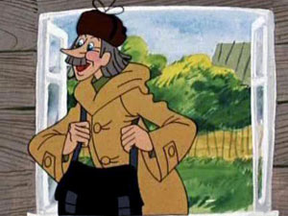

- Открыли книги, страница 78. Нашли № 1.
- Давайте прочитаем задание.
( Задание выполняется устно)

-Рассмотрите примеры под номером 2. На какие две группы их можно разделить?

- Примеры на сложения и вычитания
-
Решим их в тетрадях (работа в тетрадях и на доске)

2+2=4 4+2=6 9-2=7 10-2=8
0+2= 2 6-2=4 7-2=5 8-2=6

- Прочитайте только те примеры, где вы нашли сумму.
- Что общего в этих примерах?
- Второе слагаемое равно двум.

5. Подготовка к решению задач.
- Печкин доволен решением примеров.

Печкин пришёл к нам через сосновый лес. И увидел на деревьях маленькие домики.
- Наш почтальон хочет знать, что же это за домики? Может вы, ребята, ему подскажете?
- Это кормушки.
- А зачем они нужны?
-
- Да, ребята. Зимой птицам холодно и голодно. Поэтому мы должны помочь им.
- Ребята посмотрите, сколько всего птиц было на кормушке?
-5.
- Что же случилась?
- Одна птичка улетела.
- Сколько птичек осталось?
- 4
- Составьте запись самостоятельно. (Щелчок)
- Почему выбрали знак «- « (птичек стало меньше)

6. Итог урока.


- Ребята, Печкин хочет нас проверить. Он принёс вам карточки, но по дороге к нам они запутались. Давайте поставим их на свои места и посмотрим что же у нас получится?
( Один ученик составляет пример из карточек) 3 + 2=5
- Что получилось?
- Пример?
- Какой пример?
- Пример на сложение.
- Как называются компоненты при сложении?
- Прочитайте запись по – разному.
- Напоследок, скажем Печкину, что нового узнали сегодня?
- Что было самым трудным?
- Что было самым интересным?
- Нарисуйте на своих досках, улыбающейся ротик, если вам понравился урок. Если не понравился – прямой ротик.
- Кого вам хочется похвалить?
- Вы сегодня молодцы! Все очень хорошо участвовали на уроке.

